Introduction :
Comme l'indique son étymologie (micro- [petit] et -scope [observer]), le microscope est un instrument permettant l'observation visuelle de petits objets ou détails d'objets proches de l'observateur, usuellement indiscernables à l'œil nu même lorsqu'ils sont placés au ponctum proximum. Ainsi, à l'instar de la loupe, une des propriétés principales de cet appareil est donc son grossissement, c'est à dire son aptitude à fournir une image agrandie angulairement de l'objet étudié. Cependant, ce paramètre ne suffit pas à lui seul à caractériser les performances du dispositif. Il faut en effet que cette propriété s'applique à tous les détails de l'objet, y compris les plus fins. La seconde propriété clef du microscope est donc son pouvoir de résolution ou pouvoir de séparation. Ce dernier point a de très importantes conséquences pratiques puisqu'il implique de travailler avec des optiques de grande ouverture numérique limitées par la diffraction .
But :
Le but de ce TP consiste à :
- Une familiarisation avec le microscope .
- Application des lois de l’optique et description du mode de fonctionnement du microscope .
- Acquérir des connaissances fondamentales sur la façon d’utiliser le microscope dans notre futur travail.
- Savoir utiliser ce modèle pour déterminer et utiliser les grandeurs caractéristiques de l’instrument.
Principe :
A/Les composants du microscope optique :
Tout microscope optique se compose de deux systèmes principaux : le système mécanique (le statif) et le système optique.
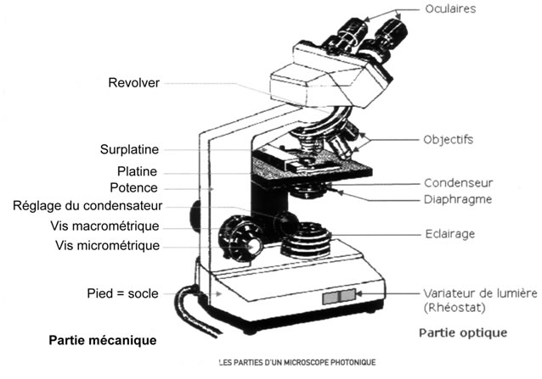
I/ Système mécanique (le statif) :
- Le tube : il supporte à chaque extrémité une partie du système optique.
- Le revolver ou la tourelle : cette pièce circulaire supporte les objectifs et tourne sur elle-même pour placer l’objectif choisi dans l’axe du tube optique.
- La potence : cette pièce en forme de poignée supporte les autres parties mécaniques. Elle comprend deux autres mécanismes :
- La vis macrométrique : qui permet d’ajuster rapidement la distance entre l’objectif et l’objet à examiner ; elle sert à faire la mise au point grossière.
- La vis micrométrique : qui permet d’ajuster lentement la distance entre l’objectif et l’objet à examiner ; elle sert à faire la mise au point finale.
- La platine porte-échantillon : où l'on pose l'échantillon ; les « valets » servent à tenir l'échantillon lorsque celui-ci est mince (par exemple une lame). La platine peut être mobile (gauche-droite et avant-arrière), ce qui permet de balayer l'échantillon et de sélectionner la partie observée .
- Le pied : cette pièce lourde assure la stabilité de l’appareil et supporte tout l’ensemble.
II/ Système optique :
- Miroir : sert à réfléchir la lumière ambiante pour éclairer l'échantillon par en dessous, dans le cas d'un échantillon transparent (par exemple une lame mince en biologie ou en géologie, ou un liquide) ;
- Source de lumière : elle est souvent incorporée au pied et elle sert à illuminer l’objet.
- Condensateur : c’est un système de lentilles qui concentrent la lumière sur l’objet. Il peut être abaissé ou élevé par une vis de contrôle. Sur certains modèles, la lentille frontale du condensateur est escamotable grâce à une manette spéciale.
- Diaphragme – Iris: ouverture de diamètre variable permettant de restreindre la quantité de lumière qui éclaire l'échantillon. Comme pour un appareil photo, le diaphragme permet principalement de faire varier la profondeur de champ (ouvert à fond pour des coupes histologiques et plus fermé pour des recherches d'œufs de parasites digestifs) .
- Objectifs : lentille ou ensemble de lentilles réalisant le grossissement. Il y a en général plusieurs objectifs, correspondant à plusieurs grossissements, montés sur un barillet. Certains objectifs sont dits à immersion car leur puissance ne peut être atteinte qu'en éliminant la lame d'air entre l'échantillon couvert par la lamelle et la frontale de l'objectif. On utilise pour cela de l'huile de cèdre ou des huiles de synthèse dont l'indice de réfraction est proche de celui du verre.
- Oculaire : lentille ou ensemble de lentilles formant l'image d'une manière reposante pour l'œil ; les rayons arrivent parallèles, comme s'ils venaient de très loin, ce qui permet un relâchement des muscles contrôlant le cristallin ; deux oculaires placés sur une tête dite binoculaire rend plus confortable l'observation (même si elle n'apporte pas de vision stéréoscopique).
- L'oculaire peut être remplacé par un appareil photographique, ou - dans le cas de la vidéo microscopie - par une caméra vidéo ou une caméra CCD pour faire une acquisition numérique. Ceci permet de faire l'observation sur un moniteur vidéo (écran de type télévision) et de faciliter l'utilisation et le traitement des images (impression, traitement informatique, télémédecine, etc.).

B/ Fonctionnement du microscope optique :

Un tube possède à ses deux extrémités des lentilles.
Le premier groupe de lentilles, dirigé vers l’objet à examiner, constitue l’objectif. Il donne une image réelle, inversée et agrandie de l’objet. Cette image n’est pas formée sur un verre dépoli, mais se trouve quelque part dans le tube optique, l’image intermédiaire.

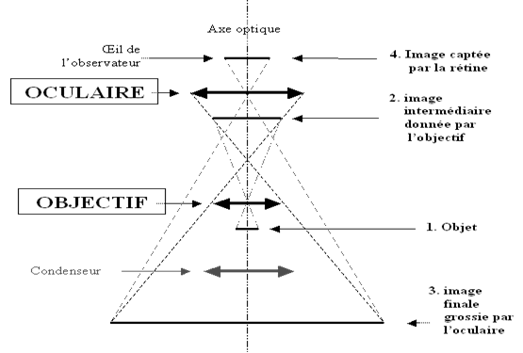
Principe du microscope :
L’image intermédiaire formée par l’objectif est grossie par l’oculaire

Le deuxième groupe de lentilles, dirigé vers l’œil de l’observateur, est appelé l’oculaire ; il fonctionne comme une simple loupe et grossit l’image précédente. On obtient alors l’image définitive virtuelle, plus ou moins fortement grossie et renversée de l’objet initial.
Le grossissement total du microscope est égal au produit du grandissement de l’objectif (un rapport de longueurs) par le grossissement de l’oculaire (un rapport angulaire).

Grandissement  de  l’objectif | Grossissement  de  l’oculaire | Grossissement  total du microscope | Nom commun  donné à l’observation
4 | 10 | 40 | faible grossissement
20 | 10 | 200 | grossissement moyen
100 | 10 | 1000 | fort grossissement

Dans la pratique, on ne dépasse pas le grossissement 1000. La qualité essentielle d’un système optique n’est pas son grossissement mais son pouvoir séparateur, c’est-à-dire sa capacité à distinguer deux points situés l’un à côté de l’autre. La limite de ce pouvoir séparateur est de 0,2 µm pour les meilleurs objectifs apochromatiques, ayant une ouverture numérique de 1,4 et fonctionnant à l’aide d’un condenseur particulier (un condenseur achromatique-aplanétique).
Rappels théoriques :
Un objectif de distance focale f₁ donne l’objet A B l’image A’B’. Cette image est examinée par l’oculaire de distance focale f₂, qui joue le rôle d’une loupe.
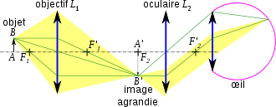

1-Le grandissement linéaire γ : de l’objectif est le rapport de la longueur de l’image donnée par l’objectif à la longueur de l’objet :
γ_{obj} =$\frac{A'B'}{AB}$

2-La puissance P : du microscope est l’angle sous lequel on voit l’objet à travers l’instrument, divisé par la longueur de l’objet.
P=$\frac{d}{AB}$ Avec : a’= $\frac{A^{'}B^{'}}{f2}$ Donc : P=$\frac{A'B'}{AB}\frac{1}{f2}$= γ_{obj} P_{OC}

La puissance du microscope est le produit du grandissement linéaire de l’objectif par la puissance de l’oculaire. Elle s’exprime en dioptries (δ) , f₂ étant mesuré en mètres (m).

3-Le grossissement G : est le rapport des diamètres apparents d’un même objet vu à travers l’instrument (a’) et a l’œil nu (a), l’objet étant placé à la distance de l’œil.
a = $\frac{AB}{d}$ a’= P. AB Donc : G=$\frac{a'}{a}$=P.d
P en dioptries en (δ), d en (m)
Lorsque d=0,25 cm, on obtient le grossissement commercial :
G_{c} =$\frac{P}{4}$ Comme : P= γ_{obj} P_{OC}
On a donc : G=P.d= γ_{obj .} (P_{OC} . d)
Ce qui donne : G= γ_{obj} .G_{oc}
le grossissement du microscope est le produit du grandissement linéaire de l’objectif par le grossissement de l’oculaire .
Tableau de mesures :
1. Méthode de réglage :
- Eclairer convenablement le micromètre objectif à l’aide du miroir orientable.
- Mettre au point sur le réticule en faisant glisser l’oculaire seul
- La mise au point du microscope doit se faire en remontant le tube à l’aide du bouton molette (sinon risque d’abîmer l’objectif sur la préparation).
- Eviter les erreurs de temps perdu dans le déplacement du réticule.
2. Calcul du grossissement G :
Grossissement= γ_{obj} .G_{oc} . F_{c}
γ_{objectif} | G_{oculaire} | _{Facteur de correction} | _{G}
10 | 10 | 1,25 | ₁₂₅
40 | 10 | 1,25 | ₅₀₀
100 | 10 | 1,25 | ₁₂₅₀

Conclusion :
Bien que la microscopie optique soit une science ancienne ayant pris son essor au XVIème siècle, elle n'en demeure pas moins une technologie de pointe, très utilisée dans de nombreux secteurs de la recherche et de l'industrie, et faisant toujours l'objet de nombreuses améliorations techniques comme, par exemple dans ces dernières années, l'extension du fonctionnement vers l'ultraviolet ou la mise à la disposition des utilisateurs de systèmes conviviaux de microphotographie numérique .
Ce premier grain du module de microscopie optique a pour objectif de présenter en détail les concepts de base d'optique instrumentale (optique géométrique et diffraction) sur lesquels sont fondés tous les systèmes de microscopie. Un deuxième grain présente plus spécifiquement les nombreuses techniques permettant d'améliorer le contraste des objets observés.

Université Abou Bakr Belkaid –Tlemcen
Faculté de Médecine
Département de Médecine –Dr B.Benzerdjeb

TP de biophysique № :01

Le Microscope optique

Réalisé par :
-
-
Groupe :

Année universitaire : 2016 / 2017

